深 圳 大 学 实 验 报 告

课程名称： 智能网络与计算

实验项目名称： STM32编程实验

学院： 计算机与软件学院

专业： 计算机科学与技术（卓越班）

指导教师： 邹永攀

报告人： 王培鸿 学号： 2022152021
班级： 计算机科学与技术（卓越班）
同组人： 廖悦成 2022150128

实验时间： 2025年10月10日、10月24日

实验报告提交时间： 2025年 11月 1日
教务处制
- 实验目的与要求（请论述实验的目的、目标）
1. 理解定时器的工作原理。
2. 掌握定时器库函数的使用。
3. 完成定时器程序编写。
4. 掌握定时器程序调试以及寄存器查看。

二、实验环境（请具体描述实验所采用的软硬件类别、型号、关键参数、IDE等）
硬件环境： PC机Pentium处理器双核2GHz以上，内存4GB以上
操作系统： Windows7 64 位及以上操作系统
实验器材： xLab 未来实验平台Plus节点 xLab
实验配件：未来实验平台J-Link仿真器、12V电源
三、实验过程及结果（请详细展示实验步骤及产生的结果，需做到图文并茂，详细清晰）
- 编译代码查看程序是否有误。发现程序没有错误
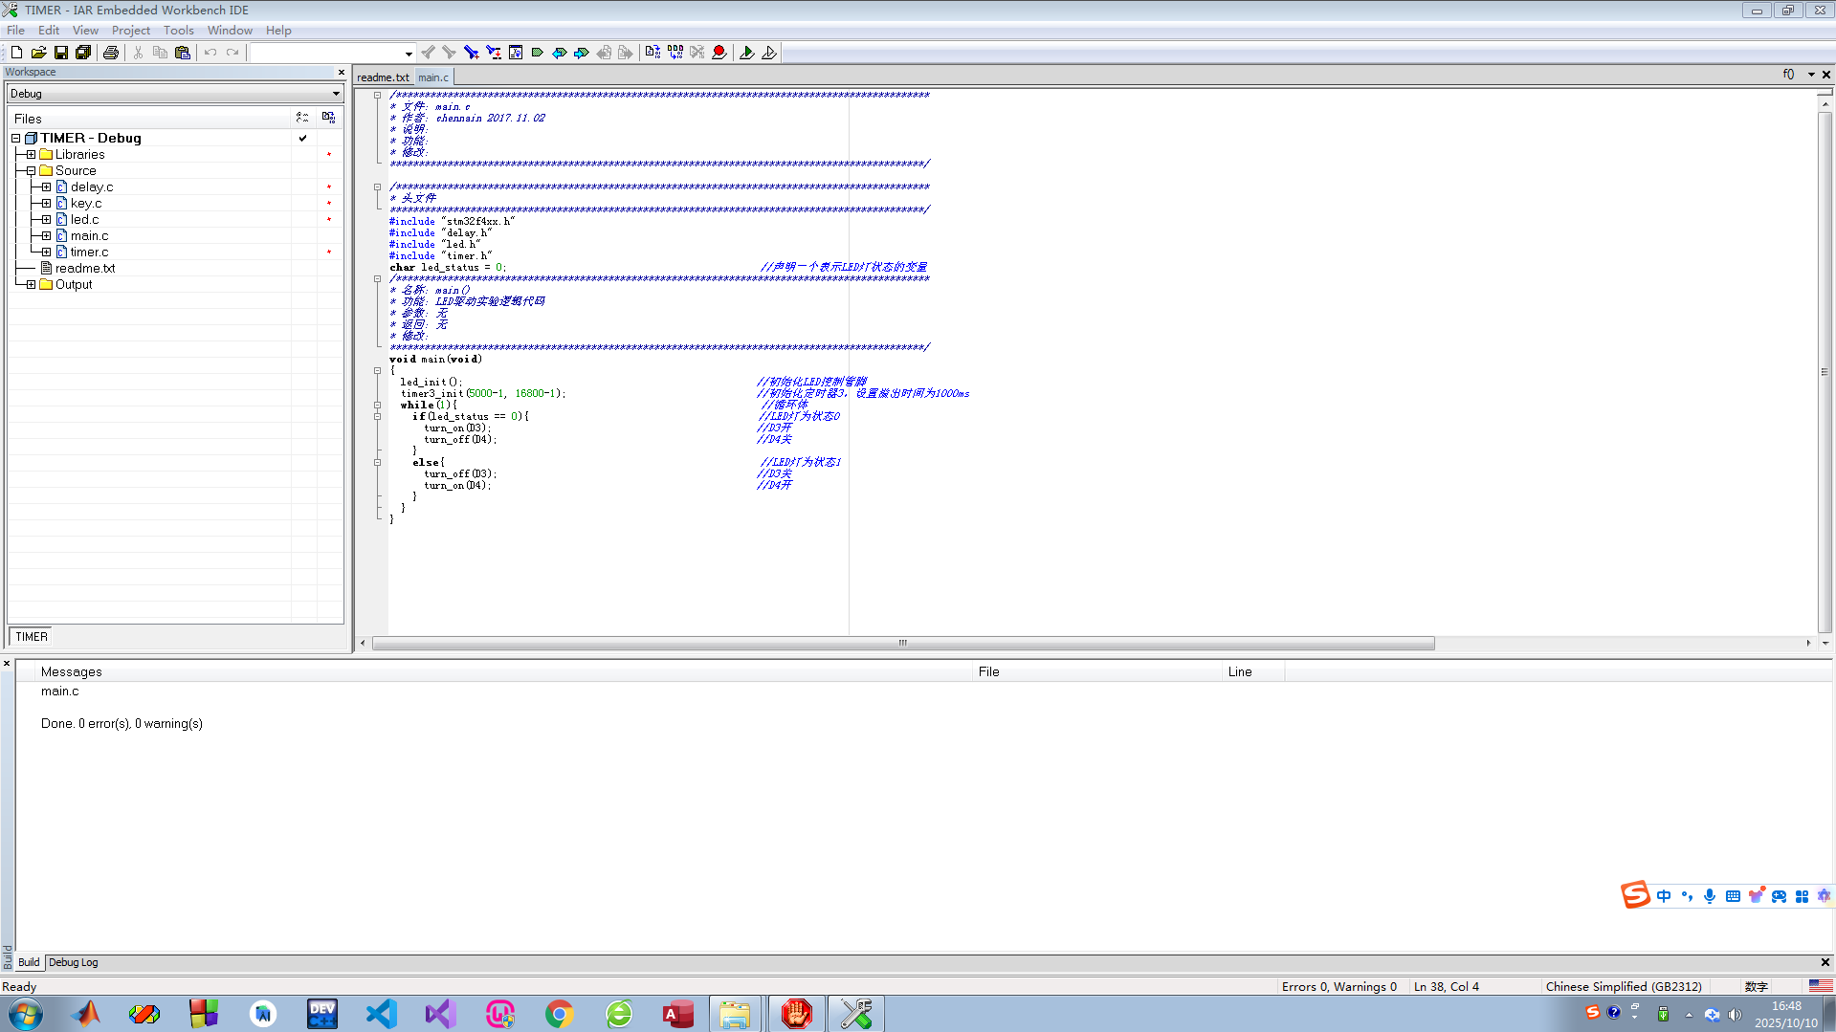
- 将程序通过J-Link调试工具下载到Plus节点中，IAR进入调试页面。
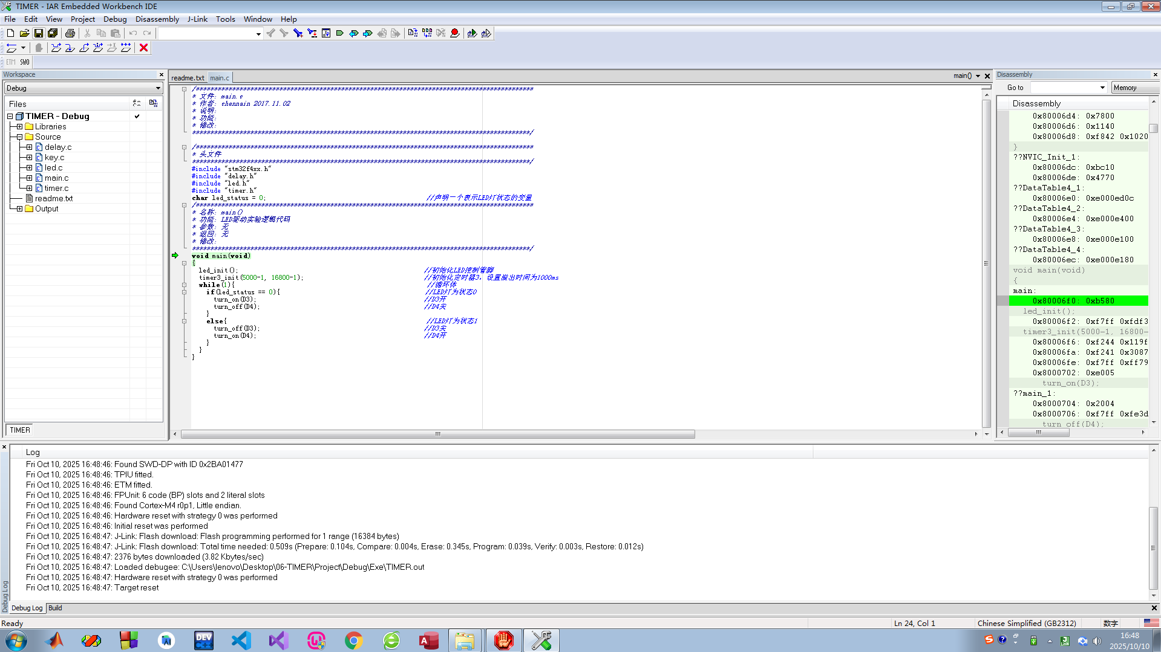

- 通过Watch窗口 查看LED控制标志位led_status参数。在下图所示处打上断点，运行
程序，经过1S后程序执行到断点处，观察 led_status状态。led_status的值为0.
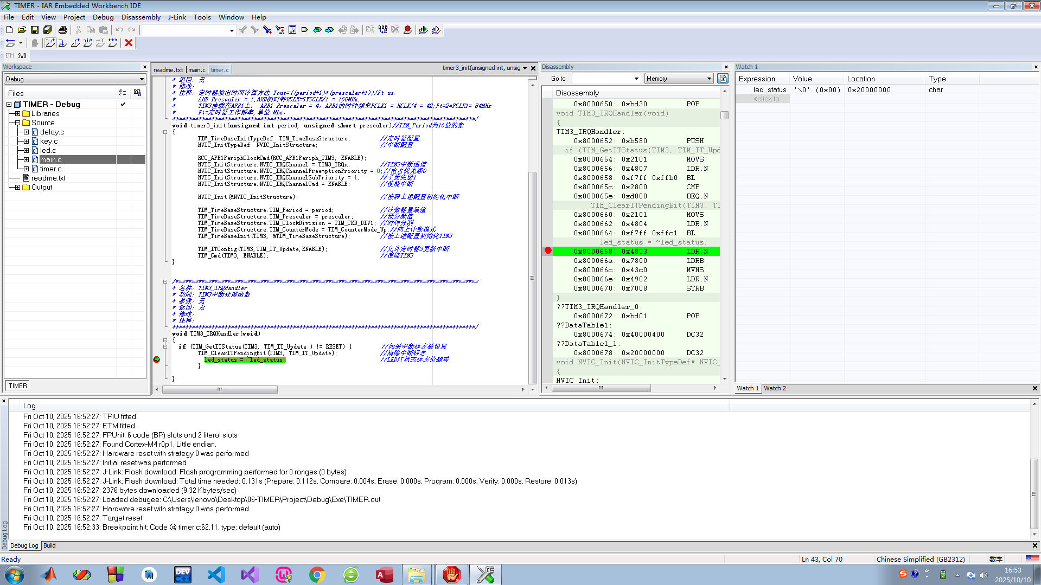
- 通过Register窗口查看TIM3的计数寄存器计数值。运行程序，执行到断点处，查
看TIM3_CNT数值变化。
TIM3_CNT的值为0.
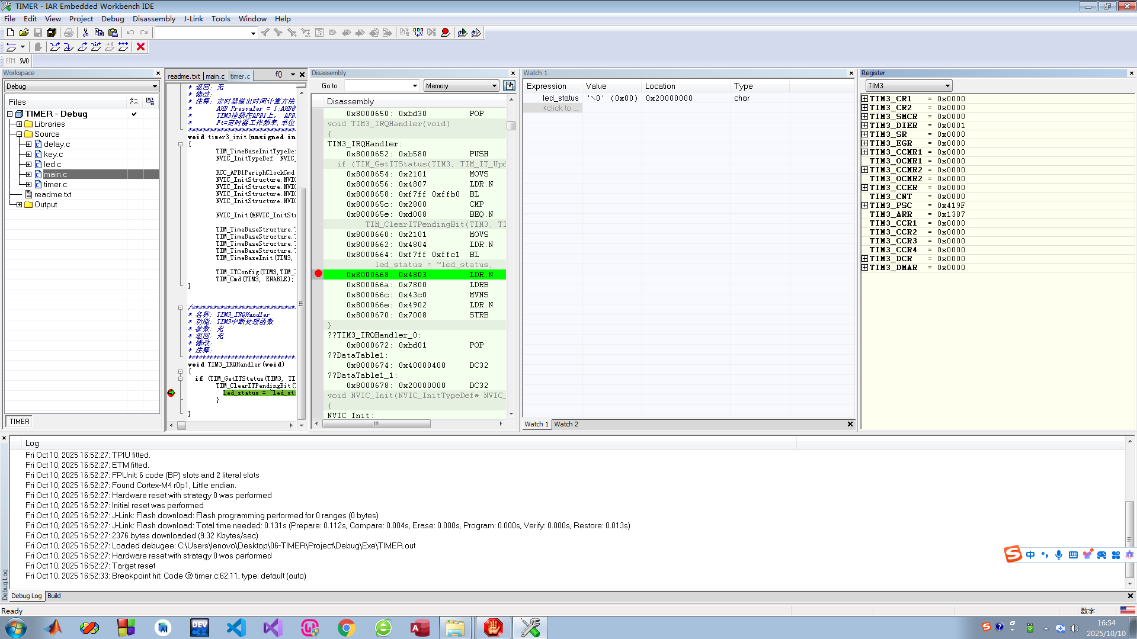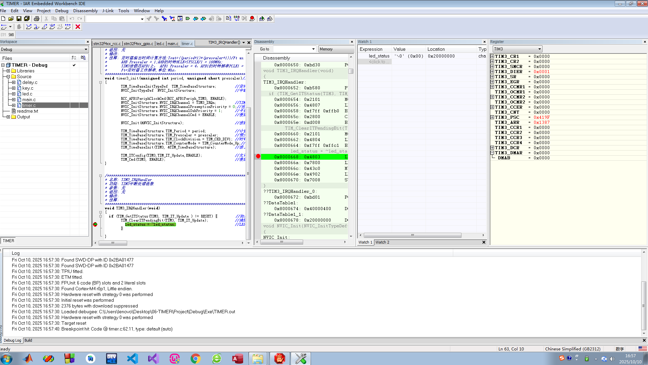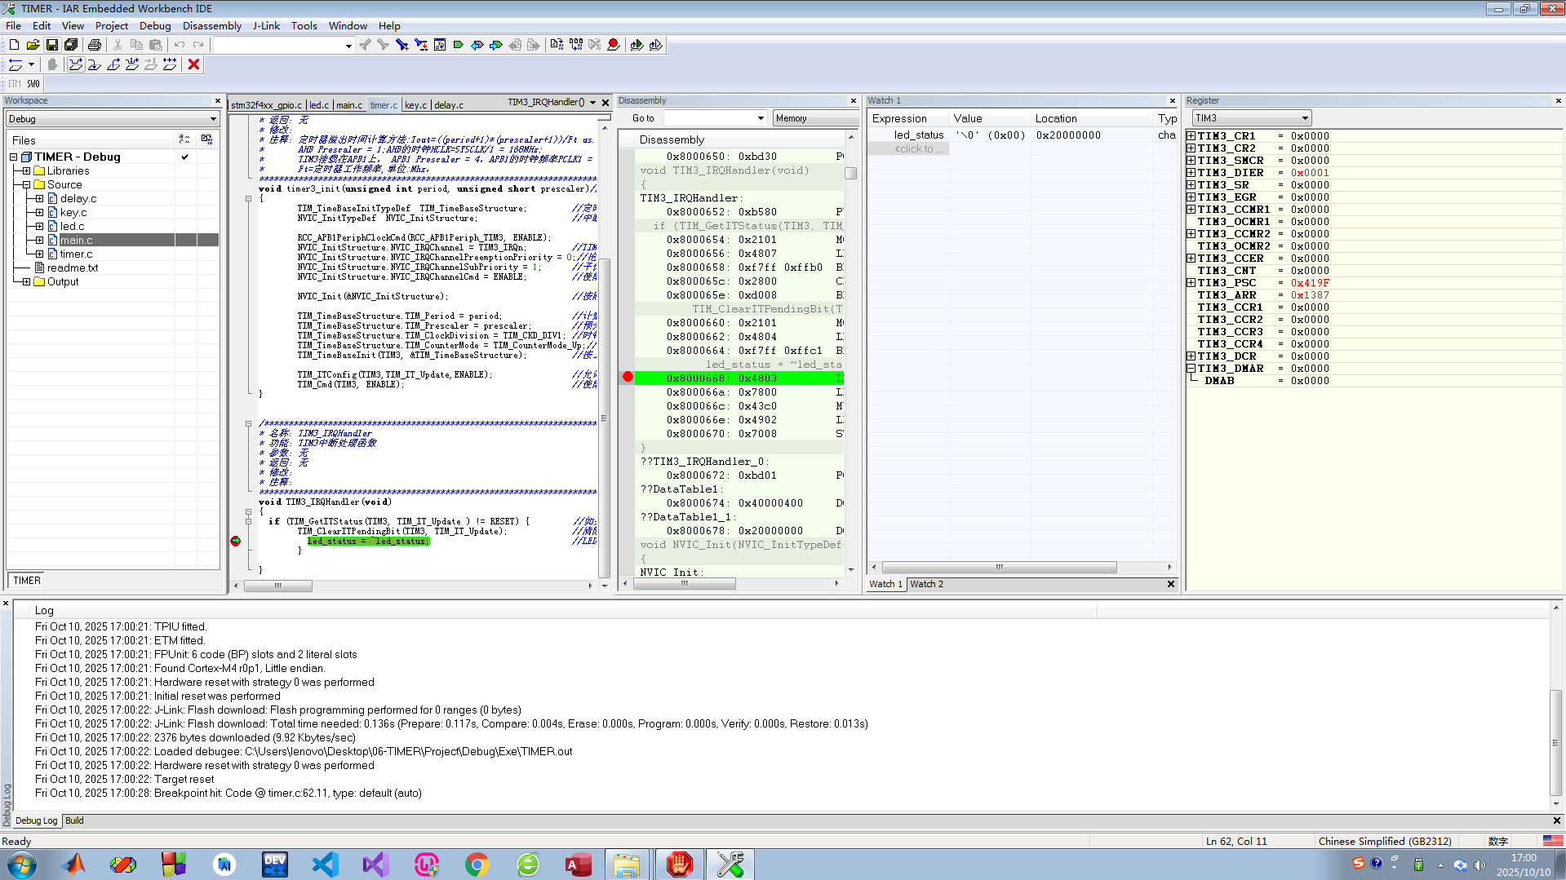
TIM3_CNT的值变为0x013F.
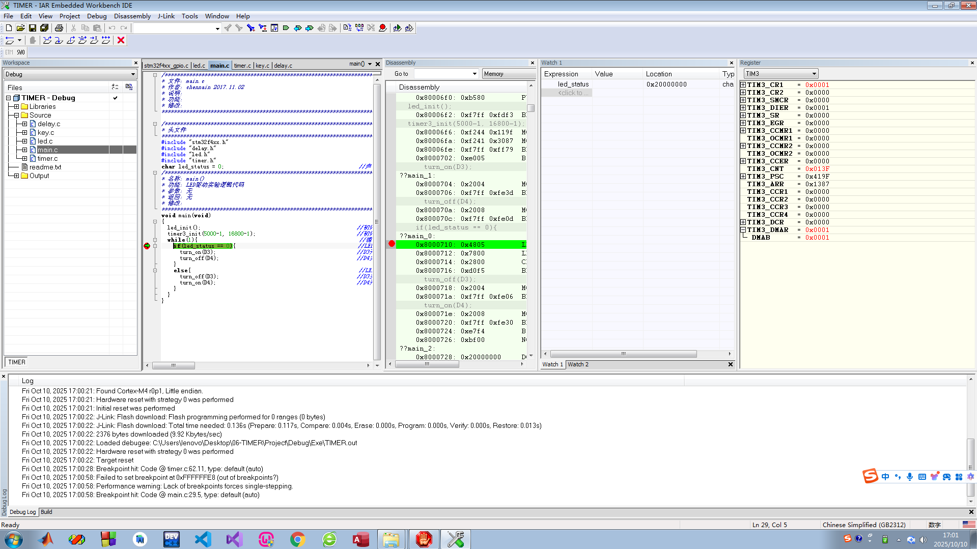
TIM3_CNT的值变为0x0336.
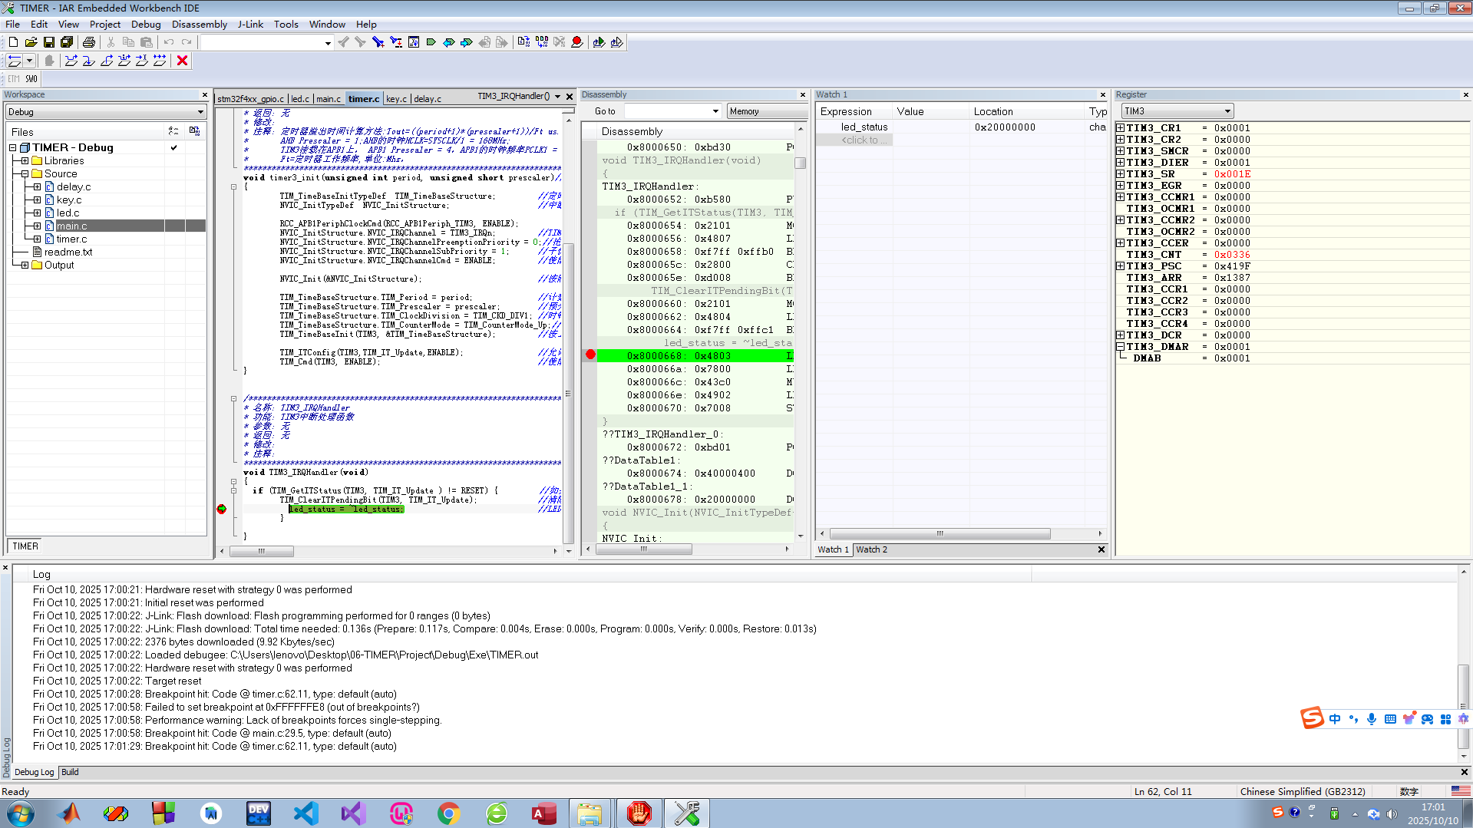
TIM3_CNT的值变为0x1338.
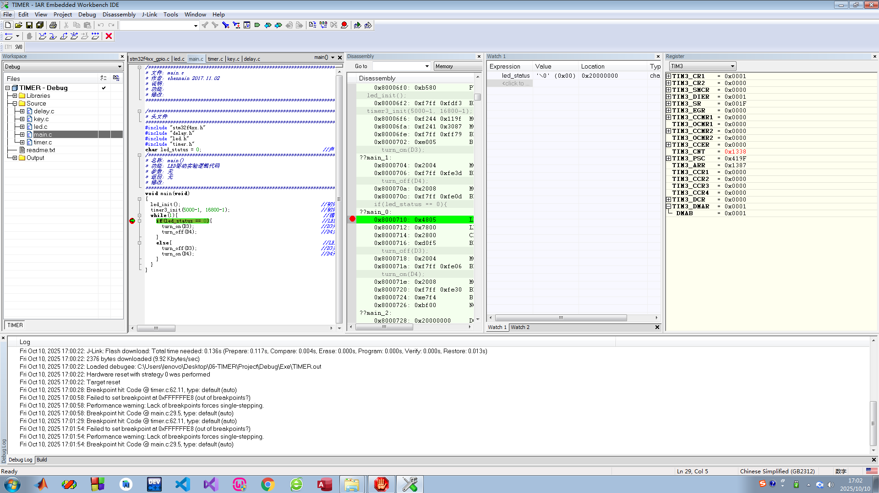
TIM3_CNT的值变为0x0AEE.
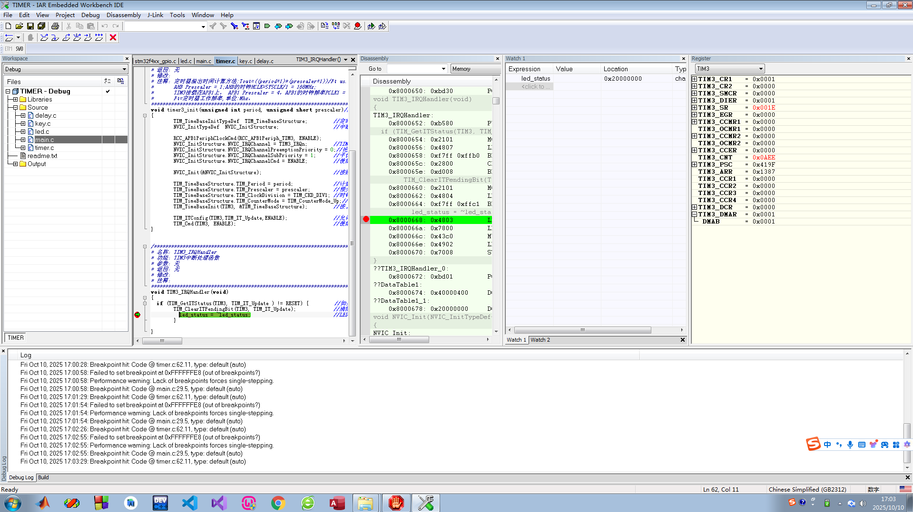
TIM3_CNT的值变为0x0987.
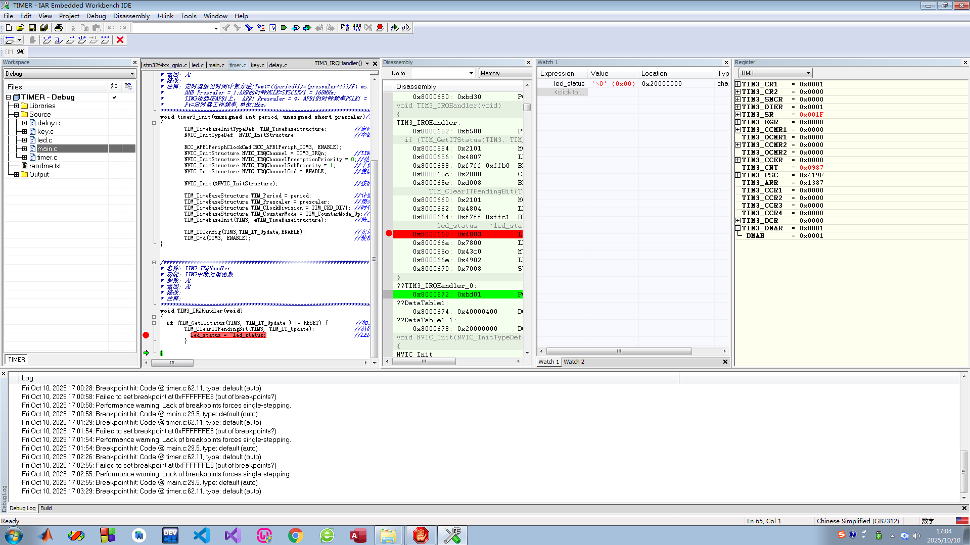

四、讨论与总结（请阐述实验过程中所遇到的问题及解决办法，或者后续可以继续探索的问题等）
- 深入理解了STM32定时器的工作机制，通过查看TIM3_CNT寄存器数值的动态变化，直观认识到定时器从计数初值开始累加、溢出后触发中断的完整过程；

- 熟练掌握了定时器库函数的使用流程，包括定时器时钟使能、模式配置、中断优先级设置、计数器初值与自动重装值配置等步骤；

五、意见与建议（请给出对于本实验内容的意见和建议）
实验非常好！！！

指导教师批阅意见：

成绩评定： 分

指导教师签字：邹永攀
年 月 日
备注：

